Обращение отделения пропаганды БДД УГИБДД МВД по Республике Крым родителям
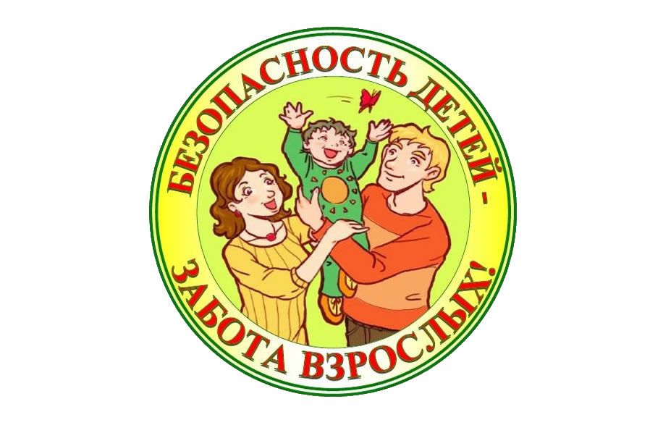 Уважаемые родители!
Необходимо учить детей не только соблюдать Правила дорожного движения, но ещё наблюдать и ориентироваться в дорожной среде. Нужно учитывать, что основной способ формирования навыков поведения – наблюдение, подражание взрослым, прежде всего родителям. Многие родители, не понимая этого, личным примером обучают детей неправильному поведению.
В некоторых дорожных происшествиях есть вина детей, но ребёнок не так, как взрослый, оценивает степень опасности и дорожную ситуацию, которая складывается вокруг него. Он видит мир иным, чем взрослые люди. Он ещё не способен точно оценить расстояние до движущегося транспорта, дети не всегда могут понять, что мчащийся со скоростью автомобиль мгновенно остановить нельзя, эту опасность должен в первую очередь осознать водитель, а ребёнку это чувство должны привить родители.
До того, как дети начинают самостоятельно передвигаться по улице, они в течение нескольких лет находятся на улице в сопровождении родителей: вначале на руках и в детской коляске, затем за руку и рядом с родителями. Родители провожают детей в детский сад и обратно, в первые месяцы и в школу.
Времени вполне достаточно, чтобы сформировать все необходимые навыки. Однако, не владея некоторыми навыками, родители могут, торопясь, отвести ребёнка в детский сад, болтать с ним на проезжей части дороги или выскочить из-за стоящего автобуса, троллейбуса. При этом происходит обучение детей неправильному поведению самым эффективным способом – личным примером родителей.
Как правило, родителям неизвестны типичные ошибки детей, приводящие к несчастным случаям, неизвестна ведущая роль навыков и сам перечень этих навыков. В результате родители, находясь на улице с детьми, даже не ставят себе задачу использования каждой прогулки, движения в школу в учебных целях.
Родители часто необоснованно спокойны за своих детей, наблюдая, как они боятся машин и с опаской ступают на проезжую часть. При этом они не знают, что в большинстве случаев ребёнок не заметил опасную для себя машину и потому не видел причин опасности. Об отсутствии у детей необходимых навыков наблюдения они не догадываются, и несчастный случай с ребёнком воспринимают как гром среди ясного неба, только как случай, не видя его закономерных предпосылок.
Необходимо, чтобы родители поняли опасность, угрожающую детям, её причины, научились соизмерять своё поведение с сознанием ответственности за безопасность своих детей. И в этой связи существуют весьма несложные для запоминания и легко выполняемые правила, соблюдение которых поможет сохранить ребёнку здоровье, а иногда и жизнь.

1. При выходе из дома:
- обратите внимание ребёнка на движение транспортных средств у подъезда и вместе осмотрите дворовую территорию: не приближается ли к вам автомобиль, мотоцикл, мопед, велосипед;
- если у подъезда стоят транспортные средства или растут кустарники и деревья, закрывающие вам обзор, приостановите своё движение и внимательно посмотрите – нет ли за препятствием опасности – приближающегося, трогающегося с места или паркующегося транспортного средства.

2. При движении по тротуару:
- не ведите ребёнка по краю тротуара, придерживайтесь правой стороны: взрослый должен находиться со стороны проезжей части;
- маленького ребёнка надо крепко держать за руку и быть готовым удержать его при попытке вырваться и выбежать на проезжую часть – это типичная причина несчастных случаев;
- приучайте ребёнка к наблюдению за дорожной обстановкой: обращайте его внимание на те транспортные средства, которые едут с большой скоростью, готовятся поворачивать, расскажите о сигналах указателей у автомобиля и жестах мотоциклиста и велосипедиста;
- анализируйте вместе с ребёнком различные дорожные ситуации: выделяйте из участников движения «образцовых» и «нарушителей», объясняйте ребёнку, в чём их ошибка.

3. Готовясь перейти дорогу:
- остановитесь, осмотрите проезжую часть, привлеките ребёнка к наблюдению за обстановкой на дороге;
- неоднократно обращайте внимание ребёнка на то, как транспортное средство останавливается у пешеходного перехода, как оно в этот момент движется по инерции и какие могут возникнуть опасные ситуации;
- научите ребёнка различать габариты приближающихся транспортных средств и оценивать расстояние до них;
- научите ребёнка смотреть на дорогу не «краем глаза», а поворачивая голову вправо и влево. У ребёнка должен быть выработан навык, доведённый до автоматизма: прежде чем сделать первый шаг с тротуара, он поворачивает голову и осматривает, и оценивает дорожную обстановку во всех направлениях;
- научите детей не только внимательно смотреть на дорогу, но и прислушиваться к её шуму – тот, кто прислушивается к дороге, более сосредоточен на наблюдении за ней.

4. При переходе проезжей части:
- продолжайте постоянно наблюдать за быстро изменяющейся дорожной обстановкой: стоявшие машины могут поехать, ехавшие прямо – повернуть; из переулка, из двора или из-за поворота могут вывернуть новые транспортные средства;
- не посылайте ребёнка переходить проезжую часть впереди вас – этим вы приучаете его идти через дорогу, не глядя по сторонам, и закрепляете чувство мнимой безопасности;
- переходите проезжую часть только по пешеходным переходам или на перекрёстках по линии тротуаров, иначе ребёнок привыкнет переходить дорогу где придётся, в неположенных для этого местах;
- переходите дорогу всегда размеренным шагом, не спешите и не бегите;
- не переходите дорогу наискосок, обращайте внимание ребёнка и разъясняйте ему каждый раз, что переходите проезжую часть строго под прямым углом к тротуару – это позволяет лучше наблюдать и контролировать приближающиеся транспортные средства;
- выходя на проезжую часть, прекратите лишние разговоры – ребёнок должен привыкнуть, что при переходе дороги необходимо максимально сосредоточиться;
- при переходе проезжей части вы должны быть уверены, что вас хорошо видят водители приближающихся транспортных средств и что ваше появление на дороге для них не стало неожиданностью, поэтому приучайте ребёнка не выходить на проезжую часть из-за стоящего транспортного средства, из-за кустов или других препятствий, мешающих вам обзору проезжей части;
- внушите ребёнку, чтобы он не спешил переходить проезжую часть, если на другой стороне он увидел друзей, родственников, знакомых, нужный автобус и т.д. – это опасно, так как внимание человека в этот момент рассеивается, и он может не заметить приближающееся транспортное средство;
- при переходе проезжей части по нерегулируемому пешеходному переходу приучите ребёнка не подражать поведению окружающих его людей: он сам должен внимательно следить за движением транспорта и переходить дорогу только после того, как он лично убедится в том, что транспортное средство остановилось и пропускает пешеходов.

5. При посадке и высадке из общественного транспорта:
- научите ребёнка быть внимательным в зоне остановки – особо опасном месте для него: стоящий автобус сокращает обзор дороги, пешеходы спешат и могут случайно вытолкнуть вас под колёса автобуса;
- ожидая общественный транспорт, стойте вместе с детьми на посадочных площадках, а при их отсутствии – на тротуаре или обочине как можно дальше от края проезжей части;
- объясните ребёнку, что в любой вид транспорта входить и выходить из него можно только после полной его остановки: ребёнок, как и взрослый, может оступиться и попасть под колёса.

6. При поездке в автомобиле:
- перевозить детей до 12-летнего возраста нужно только в детских удерживающих устройствах;
- не разрешайте ребёнку находиться во время движения в автомобиле непристёгнутым; объясните ему, что при внезапной остановке или столкновении сила инерции «бросает» пассажира через спинку сиденья и он ударяется о стекло или переднюю панель с такой силой, что может погибнуть или получить серьёзные травмы;
- в автомобиле обязательно сами пристёгивайтесь ремнями безопасности;
- не разрешайте детям находиться в автомобиле без присмотра.
Родителям тех детей, у которых имеются значительные отклонения от нормы по зрению, в частности которые носят очки, необходимо учитывать, что при этом наблюдение и ориентирование ребёнка на улице резко осложняется.
Такой ребёнок должен быть ещё более внимательным, так как он может ошибиться в определении расстояния от машины и её скорости, скорее может не заметить машину. Боковое зрение, играющее важную роль для того, чтобы заметить машины, приближающиеся сбоку, у детей со слабым зрением и в очках намного слабее, чем у детей с нормальным зрением. Целесообразно, чтобы ребёнок в очках компенсировал недостаток бокового зрения более частым и тщательным поворотом головы и просмотром улицы влево и вправо, в частности в тех местах, где могут появиться машины, выезжающие с правым поворотом из-за угла.

С уважением, отделение пропаганды БДД УГИБДД МВД по Республике Крым

